Top of Form

[Login](http://www.doubleclick.com.eg/Login?returnurl=%2fPersonnel)

|  |
| --- |
| **موديول الموارد البشرية** و **شئون العاملين**  بناء هيكل الشركة و الموظفين بشكل شجري مرن لانهائي التفرعات يتناسب مع حجم المنشأة مهما كان حجمه  **هيكل وظيفي وسلم درجات مرن و** تعريف الإدارات وما يتبعها من أقسام داخل كل إدارة |

برنامج شؤون الموظفين و العاملين والموارد البشرية

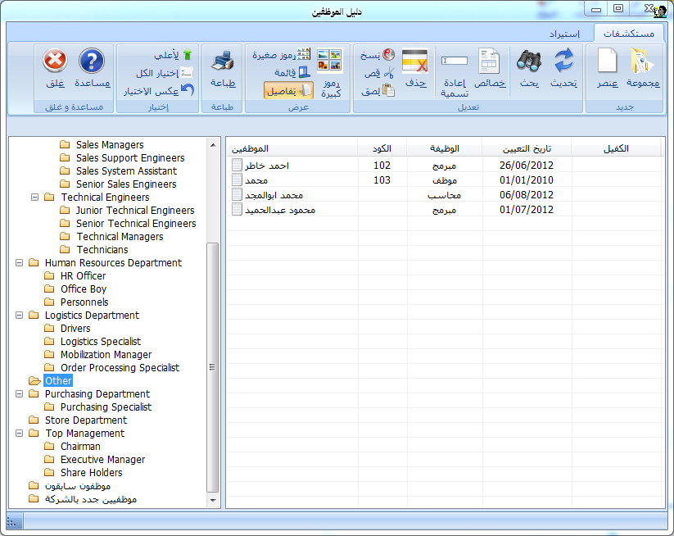

فتح ملف شامل لكل موظف مع إضــافة جميع البيانات للموظف يحتوى على:

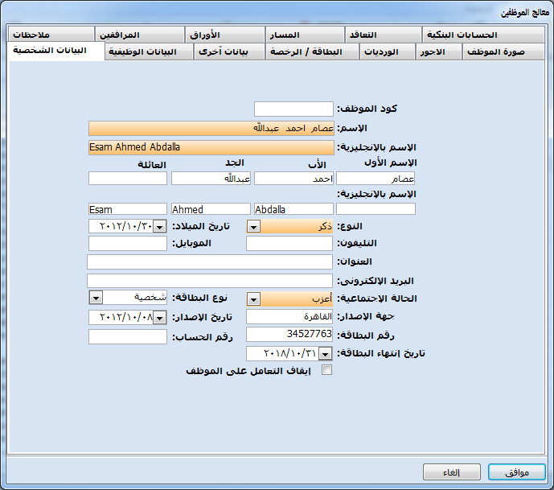

البيانات الشخصية :الكود – الأسم – الجنس – تاريخ الميلاد – التليفون – الجوال – العنوان – البريد الألكتروني– الحالة الإجتماعية – نوع إثبات الشخصية – مكان ورقم وتاريخ الإصدار - رقم حساب البنك – بنك التعامل

إضــافة صورة للموظف - تحميل وإرفاق صور لجميع مسوغات التعيين الخاصة بكل موظف

تسجيل بيانات المنتدبين و العاملين الأجانب مع تحديد بيانات جهة الإنتداب- تسجيل البيانات الخاصة بالمرافقين.

ادارة عملية التوظيف كاملة من فتح الوظيفة إلى التسكين عليها

تعريف المؤهلات العلمية والدرجة الوظيفية

تحديد مكاتب التأمينات التي تتبعها الشركة

رفع المطالبات والمصاريف من قبل الموظفين

امكانية التقديم على الأجازة من قبل الموظف

إمكانية استخراج الرواتب بشكل متوافق مع نظام حماية الأجور

رفع قوائم الحضور والانصراف وربطها بالرواتب

استخراج قوائم الرواتب وتصديرها للأنظمة البنكية

حساب مستحقات نهاية الخدمة

إدارة أنواع الإجازات و أنواعها

إدارة قوائم العطل الرسمية

إدارة فترات حظر الإجازات

إدارة أنواع البدلات والاقتطاعات

إدارة أنواع البدلات والاقتطاعات

الربط بأجهزة ضبط الحضور

سجل التاريخ الوظيفي

الجزاءات و تكرار الخطأ و الخصومات من الراتب

نقل موظف من إدارة / قسم إلي آخر

ترقية الموظفين وما يتبعة من تغيير في بنود المرتبات

تقييم أداء الموظفين بناء علي معايير تقييم كل وظيفة وما يتبعة من تحديد للمكافأت أو الخصم للموظف

تسجيل إستلام وإرتجاع العهد والسيارات

تسجيل إجراءات تجديد الرخص الخاصة ورخص المركبات

تحديد خطة تلبية أهداف العمل من خلال تحديد الإحتياجات الحالية والمستقبلية والتدريب المنظم لوظع الموظف المناسب في المكان المناسب

|  |
| --- |
|  |

تقارير موديول شؤون الموظفين والموارد البشرية

|  |  |
| --- | --- |
| تقرير تكلفة الدورة التدريبية  تقرير اجراءات الورقة  تقرير العهد  الاوراق العامة  السيرة الذاتية للموظف  بيانات الموظفين  تقرير البطاقات / الرخص للموظفين  تقرير ترقيات الموظف  تقرير اعداد الموظفين  تقرير البطاقات والرخص المنتهية  تقرير تقييم الموظفين | تقرير إستلام مواقع  تقرير جزاءات الموظفين  تقرير تسليم مشروع  تقرير مصفوفة تقييم الموظفين  تقرير إستمارة الجوازات  تقرير مخصص مكافاة نهاية الخدمة  تقرير انهاء الخدمة  تقرير بيانات الموظف تفصيلى  تقرير عهد السيارات  تقرير رخص السيارات المنتهية  تقرير بيانات السيارات |